Организация отделения централизованного разведения противоопухолевых препаратов для обеспечения безопасности и повышения экономической эффективности лекарственного лечения онкологических больных.
Цель: Повышение безопасности и оптимизация лекарственного лечения больных со злокачественными новообразованиями при внедрении технологии централизованного разведения противоопухолевых препаратов.
Задачи:
- Изучить объем перерасхода лекарственных препаратов при индивидуальном принципе разведения.
- Проанализировать экономическую целесообразность и безопасность централизованного разведения.
- Изучить перспективы увеличения объема противоопухолевого лечения и экономию временных затрат персонала.
- Обеспечить контроль за безопасным и эффективным применением лекарственных препаратов путем внедрения технологии централизованного разведения
Актуальность проблемы
Обеспечение безопасного обращения лекарственных препаратов одна из основных функций управления качеством медицинской деятельности ГБУЗ МО «МООД», которая регламентирована положениями Приказа Минздрава России №785н от 31.07.2020 г. «Об утверждении Требований к организации и проведению внутреннего контроля качества и безопасности медицинской деятельности».
Идея создание первого отделения ЦРХП в Московской области принадлежит главному врачу Государственного бюджетного учреждения здравоохранения Московской области (ГБУЗ МО «МООД») Асташову В.Л.
Отделение ЦРХП организовано и начало работу 01.01.2022г.
Цель создания отделения:
- Повысить качество, доступность оказания медицинской помощи онкологическим пациентам.
- Минимизировать воздействие цитотоксических средств на медицинский персонал учреждения.
- Рациональное использование остатков химиотерапевтических препаратов при расчете в миллиграммах, а не флаконами как при ежедневном разведении, использование остатков лекарственных препаратов позволяет получить ощутимую экономию.
- Централизация отходов класса Г.

Структурные подразделения ГБУЗ МО «МООД», которые проводят противоопухолевую лекарственную терапию отмечают несколько значительных преимуществ работы нового отделения перед традиционным подходом:
- -централизованное разведение ЛС с применением современного оборудования (ламинарные боксы) позволяет защитить медицинский персонал от возможных вредных воздействий химических препаратов;
- -использование ламинарного шкафа позволяет медицинским работникам работать изолированно от химических компонентов, не вдыхая их испарений, с защитой органов зрения и кожных покровов. Весь комплекс мер позволяет сделать работу персонала в отделении максимально безопасной;
- -современная система приготовления химиотерапевтических препаратов сводит к нулю вероятность любых неточностей при расчете дозы препарата и его разведении.
Подготовка лекарственных средств осуществляется на основании поступивших из структурных подразделений заявок. Медицинским персоналом отделения централизованного разведения химиотерапевтических препаратов осуществляется контроль назначенных врачом доз на основании приведенных расчетов. Таким образом, это позволяет избежать возникновения ошибок, связанных с неправильным назначением. После сверки всех данных, медицинский персонал ОЦРХП готовит этикетки-наклейки на шприц/флакон для каждого пациента (Ф.И.О., № истории болезни, название препарата, дозировка) Последним подготовительным этапом является проверка рабочих поверхностей, флаконов и вспомогательных материалов для непосредственного приготовления цитостатических средств.
Медицинским персоналом проводится непосредственное приготовление цитостатиков с проведением повторного контроля. После всех необходимых мероприятий, готовые лекарственные средства отпускаются в отделения.
Внедрение такого регламента работы, благодаря проведению тройного контроля, позволяет снизить количество ошибок в дозировке медицинских препаратов, что положительно сказывается на оказании медицинской помощи пациентам. Наряду с этим, использование персонифицированной подготовки ЛС в одном месте, позволяет уменьшить количество неиспользованных остатков ЛС, а учитывая высокую стоимость химиопрепаратов, снижает затраты на весь процесс проведение курсов химиотерапии.
Соблюдение правил безопасности при работе с отходами класса Г: сбор, хранение цитостатических ЛС и загрязненного материала (вата, бумага, одноразовые шприцы, ампулы, пузырьки с остатками лекарственных средств и другое) необходимо осуществлять в плотных герметичных упаковках одноразового использования с маркировкой.

Таким образом, создание отделения централизованного разведения химиотерапевтических препаратов является целесообразным как с медицинской, социальной, так и экономической точек зрения.
Организация отделения централизованного разведения химиотерапевтических препаратов позволила ГБУЗ МО «МООД», имеющего 700 коек круглосуточного стационара и 150 койко-мест дневного стационара:
– сократить число сотрудников стационара, работающих с данной категорией
лекарственных средств: ранее принимало участие 82 медицинских работника, сейчас – 4;
- гарантировать химическую стабильность и микробиологическое качество готовых к употреблению инъекционных ЛС;
- уменьшить риски и предотвратить ошибки при приготовлении ЛС;
– усилить безопасность условий работы для медицинского персонала и
безопасность для лечения пациентов в отделениях стационара;
– реализовать тройной контроль качества назначаемого лечения при
приготовлении требуемых растворов (лечащий врач, заведующий отделением, сотрудник отделения ЦРХП);
– обеспечить рациональное использование химиопрепаратов;
– достичь экономии использования денежных средств для учреждения в целом: за первый квартал 2022г. экономия составила более 6 млн. руб..
Таблица №1
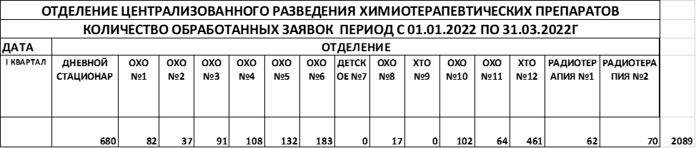
Результаты, полученные в процессе реализации проекта:
- максимально эффективно обеспечивает безопасность оборота противоопу-холевых препаратов в соответствие требованиями Росздравнадзора;
- уменьшило количество задействованных медицинских сотрудников в 16 раз;
- оптимизировало экономические затраты на лекарственное обеспечение по результатам 1 квартала 2022г на 16,6%.

Практическая значимость проекта
Внедрение разработанной стратегии позволяет обеспечить максимально эффективную безопасность оборота противоопухолевых препаратов в соответствие требованиями Росздравнадзора, экономит трудовые ресурсы и оптимизирует экономические затраты на лекарственное обеспечение, что создает дополнительный финансовый ресурс для развития ГБУЗ МО «МООД».

